IT行业薪酬变化分析
黄佳兴
大连理工大学软件学院 辽宁 大连 116600

摘 要 在经历了几年的低迷状态后，IT行业的薪酬出现了回热的迹象，由于电信领域高增长的势头不减、无线增值业务的异军突起、互联网整体上升的拉动，IT行业的薪酬止跌回热。但是潜躲在这股热流下面的冷流依然让人觉得有些冷：工作压力的增加大而薪酬增加的幅度小、职业风险和职位风险使得IT职员心态复杂;专业技术职员受职业困乏感和枯竭感缠绕，高级职业经理人辗转在IT与非IT之间难以抉择;裁员的压力使得低层IT职员心态惶恐;宏观经济形势的不良使得IT职员的薪酬之路仍然坎坷。
关键词：IT；薪酬；涨幅下降；IT人才需求；薪资期望升高
中图法分类号 F424.7

- 引言
通过对过去12个月IT行业从业人员的薪资进行调查，虽然IT从业人员薪资总体水平与往年持平，但基础薪资加上绩效、奖金等方面的总薪酬却呈现稳步提升的态势。
调查数据显示，受到新冠疫情的影响，各行各业都产生了很大波动，但IT行业内大多数人的薪酬仍保持稳定。尽管2021年经济仍存在很大不稳定和不确定性，行业动态也经历着迅速成长变化，但IT行业从业人员的前景仍然乐观光明。
新冠疫情为IT行业带来了一些巨大的改变，最大的影响是它使IT行业，在社会中的重要性凸显了出来，在这个过程中，也影响着IT行业从业人员的薪资结构和发展规划。
- 2021年度IT行业薪资报告分析
  - 薪酬涨幅下降，高级 IT 人员对未来收入仍然乐观
如果说 COVID-19 为 IT 行业做了什么，那就是它使数字 IT 工具和基础架构的重要性凸显了出来。
通过对1172位 IT 专业人员进行的年度 IT 薪水调查发现，所有受访者的平均薪水已从 2020 年的 112580 美元下降到今年的104446美元。而且，在 2020 年的调查中，有 70% 的 IT 专业人士表示基本工资有所增长，但今年这一数据降至了56%^{[1]}。
但是，IT 行业仍然是一个充满活力，投资良好且面向增长的行业。在过去的 12个月中，数字化转型的快速加速已经证实了这一点，尽管与上一年相比，薪酬的性质和份额并不一定反映出这种增加的状况。
如图1所示，高级 IT 管理人员的薪酬涨幅最大，他们的平均薪酬从去年的 166768 美元增长到 173033 美元。相比之下，中层管理人员的总体平均薪酬从 107449 美元降至 99944 美元，普通员工的薪酬从 88571 美元降至 78662 美元。
在过去的四年中年，高级 IT 管理人员的薪水平均增长了 40%，而中层管理人员和 IT 工人的薪资增长率则放慢了，分别为 10%和5%。
许多 IT 从业者并没有因为今年面临的经济挑战削弱对奖金的期望。高级 IT 管理人员对未来收入非常乐观。去年，高级管理人员预计奖金平均为 20767 美元，但今年已跃升至平均 27480 美元。其他职位的员工期望值相对较低，中层管理人员的平均期望为 6768 美元，上一年为 6593 美元。普通员工的期望为 4865 美元，低于去年的 5099 美元。

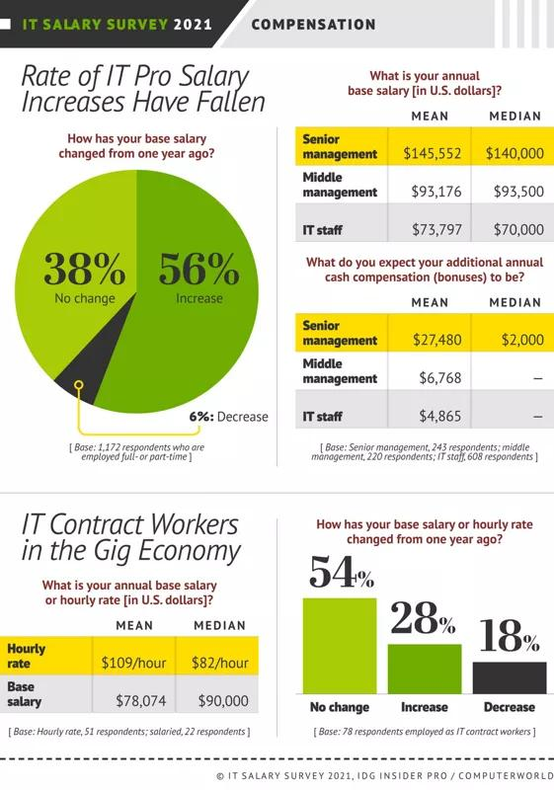
图1 IT行业平均薪酬变化
Fig.1 Average salary change in IT industry
  - 经济形势不好，薪资期望升高
如图2所示，虽然 IT 行业标准工资的增长率下降了，但更多的工资增长与绩效挂钩，这也许可以解释大家为何对薪资有更多期望。对奖金的期望，尤其是对于决策者而言，与新职责、晋升机会和掌握新技能等因素相关。在当前的工作和经济环境下，这是可以理解的，因为在许多情况下，收入下降的背景下，越来越多的组织努力满足快速增长的数字化需求。
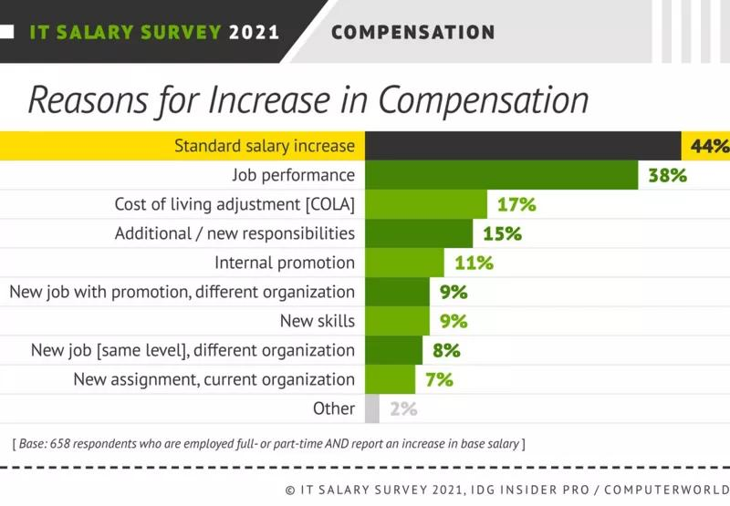
图2 增加工资的原因
Fig.2 Reasons for increase in compensation
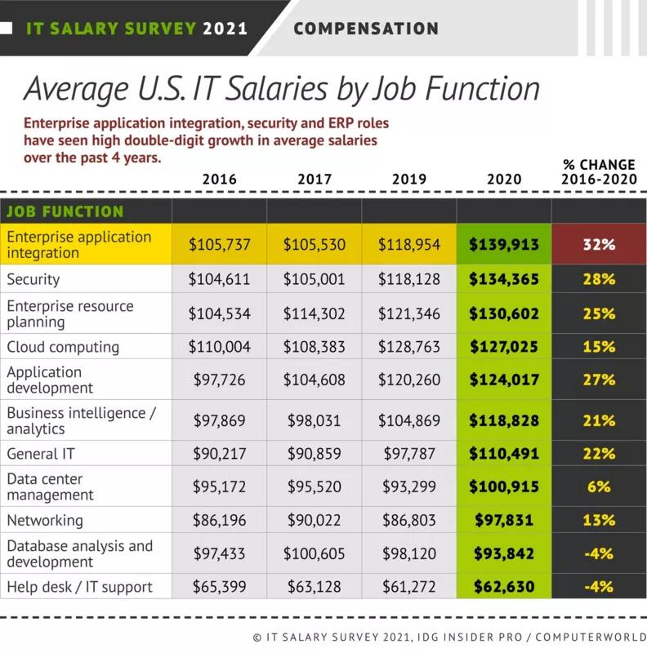
图3 按工作性质划分的美国IT平均工资
Fig.3 Average U.S IT salaries by job function
如图3所示，就实际角色而言，在保持长期薪水稳定和增长方面，我们已经看到一些专业处于中心地位。在过去的四年中，企业应用程序集成，安全性和 ERP 角色的平均薪水实现了两位数的高增长。
自 2016 年以来，企业应用程序集成岗位的收入增长了 32%，平均薪水为 139913 美元，位居收入榜首。专注于安全性的岗位紧随其后，自 2016 年以来增长了 28%，2020 年的平均年薪为 134365 美元。ERP 岗位位居第三，自 2016 年以来增长了 25%，2020 年的平均薪资为 130602 美元。
其他显着的增长包括云计算，商业智能/分析和应用程序开发。尽管与企业应用程序集成，安全性和ERP相比，这三个技能功能的薪水在 2020 年较低，但它们与组织的未来成功相关，在未来几个月中将持续增长。
- IT行业未来薪资情况分析
根据 IDG Insider Pro 和 Computerworld 的调查，2021年，IT行业将继续向好的方向发展，IT从业人员也对自己的职业和薪资持乐观态度。
  - IT行业需求持续扩大，逐渐吞噬各行各业
华尔街日报曾说到，软件正在吞噬这个世界。从农业到国防，无处不见科技的影子。而它们在“侵入”这些已经建立起来的行业结构时，需要大量的IT从业人员。
在这个衣食住行都可以用手机解决的现代社会中，代码背后的IT人员功不可没。而在将来我们仍然需要足够多的IT人员来发展和维持这些科技带来的便利。
  - IT行业具有杠杆效应，可带来巨大的经济效益
通过代码开发一个系统，实现同时服务上百万人，只有IT人员才能做到。而许多工作是不具备这样的杠杆效应的，他们在同一时间只能服务一个人，IT人员通过控制电脑完成了人工无法比拟的大量工作^{[2]}。
  - 优秀IT人才需要持续性的投入
科技日新月异，作为IT工作者，必须要走在科技的最前端，而想要走在科技的最前端，活到老学到老的精神是必备的。IT人员要时刻准备吸收新的知识，再去创造科技奇迹。IT人员要“建造”一个系统，那么就需要使用编程语言、框架、应用条件、开发环境，而这些都是IT人员的工具。
实际情况中，这些工具不断变化，性能更好、效率更高、更简化的新工具总会不时出现。而IT人员为了开发出更优秀的产品，必须不断学习和使用最新、最好的工具。
- 结论
对所有人来说，过去的一年都是非常艰难。IT行业也经历了各种风风雨雨，但影响不仅没有削弱其他产业对IT的依赖，反而在不断提升IT类工作的占比，各行各业对IT技能的需求不断增长，云直播、云聚会、云医疗，再到远程办公、在线教育等，IT行业在各行各业都得到了广泛应用，从事IT类工作仍是达到个人期望报酬的最稳定方式。
参 考 文 献
[1] Beida Jade Bird Shanghai Bopu Campus. Annual Salary Report of IT Industry Released [EB/OL].(2021-03-17) [2021-03-28]. https://www.sohu.com/a/455980221_120061661.
[2] Hua Qing Yuan Jian. Will the salary of IT industry go downhill in the next 10 years [EB/OL].(2020-08-11) [2021-03-28]. https://mp.weixin.qq.com/s/sPSCU3Ufz9M53a_snCuQqw.

